«Планировщик задач в приложении Т-банк»

Москва 2025

СОДЕРЖАНИЕ:

1 ОБЩИЕ ПОЛОЖЕНИЯ 3
1.1 Полное наименование системы и ее условное обозначение 3

2 НАЗНАЧЕНИЕ И ЦЕЛИ СОЗДАНИЯ СИСТЕМЫ 3
2.1 Назначение системы 4
2.2 Цели создания системы 4
2.3 Целевая аудитория системы 5

3 ТРЕБОВАНИЯ К СИСТЕМЕ 6
3.1 Требования к системе в целом 6
3.1.1 Требования к структуре и функционированию системы 8
3.1.1.2 Требования к способам и средствам связи для информационного обмена между компонентами системы 8
3.1.2 Требования к численности и квалификации персонала системы 8
3.1.6 Требования к эргономике и технической эстетике 9
3.1.8 Требования к эксплуатации, техническому обслуживанию, ремонту и хранению компонентов системы 10
3.1.9 Требования к защите информации от несанкционированного доступа 10
3.1.10 Требования по сохранности информации при авариях 11
3.2 Требования к функциям (задачам), выполняемым системой 11
3.3 Требования к видам обеспечения 13

4 ЭТАПЫ РАЗРАБОТКИ И ВНЕДРЕНИЯ 14
4.1 Этап 1: Разработка MVP (1-2 месяца) 14
4.2 Этап 2: Расширение функциональности (2-3 месяца) 15
4.3 Этап 3: Масштабирование и продвижение (3-4 месяца) 16
4.4 Этап 4: Поддержка и оптимизация 17

5 ТРЕБОВАНИЯ К ПЛАТЕЖНОЙ СИСТЕМЕ 18
5.1 Общие требования к платежной системе 18
5.2 Сценарии оплаты 19
5.3 Обработка исключительных ситуаций 20

6 ТРЕБОВАНИЯ К ДИЗАЙНУ И ЮЗАБИЛИТИ 21
6.1 Общие принципы дизайна 21
6.2 Юзабилити и пользовательский опыт 22
6.3 Структура экранов и навигация 23
6.4 Визуальный дизайн и анимации 24
6.5 Процесс создания задачи 25
6.6 Производительность и оптимизация 26
6.7 Тестирование юзабилити 27

7 ПОЛЬЗОВАТЕЛЬСКИЕ СЦЕНАРИИ 28
7.1 Сценарий 1: Офисный работник 28
7.2 Сценарий 2: Студент 28
7.3 Сценарий 3: Бизнес-пользователь 29

8 ТРЕБОВАНИЯ К ДОКУМЕНТИРОВАНИЮ 30

ОБЩИЕ ПОЛОЖЕНИЯ

Полное наименование системы и ее условное обозначение
Модуль «Планировщик задач» мобильного приложения Т-Банк с интеграцией партнерских сервисов и системой кэшбэка.
Планировщик задач – Планировщик

НАЗНАЧЕНИЕ И ЦЕЛИ СОЗДАНИЯ СИСТЕМЫ

Назначение системы
Cоздание планировщика задач в приложении Т-Банка для упрощения работы сервиса. Сервис предлагает заметки, которые на основе автоматизации процессов будут предлагать сервисы партнеры, которые помогут в выполнении задач.

Цели внедрения системы
повышение удобства и вовлеченности пользователей за счет индивидуального подхода и персонализированных рекомендаций. Это позволит увеличить эффективность использования продуктов компании: пользователи будут опираться на свои заметки, предложенные сервисы и начисление кэшбэка за выполнение поставленных задач.

ТРЕБОВАНИЯ К СИСТЕМЕ

.3 Требования к системе в целом
Планировщик должна быть полностью интегрирована в мобильное приложение Т-Банка и взаимодействовать с существующими платежными системами банка.
Планировщик должен состоять из следующих основных модулей:
- Модуль администратора, содержащий инструментарий по администрированию системы, управлению партнерами, настройке правил кэшбэка и аналитике. Включает:
a. Подсистема управления партнерами - добавление/редактирование сервисов-партнеров, настройка API-интеграций
b. Подсистема настройки кэшбэка - управление процентами кэшбэка, условиями начисления
c. Подсистема аналитики - отслеживание эффективности партнеров, пользовательской активности

a. Подсистема создания задач - интерфейс для добавления задач с категоризацией
b. Подсистема рекомендаций - алгоритм подбора релевантных сервисов- партнеров
c. Подсистема статусов - управление жизненным циклом задач (новая, в процессе, выполнена, отменена)
- Модуль управления задачами, содержащий функционал по созданию, редактированию и отслеживанию задач пользователей. Включает:
a. Подсистема создания задач - интерфейс для добавления задач с категоризацией
b. Подсистема рекомендаций - алгоритм подбора релевантных сервисов- партнеров
c. Подсистема статусов - управление жизненным циклом задач (новая, в процессе, выполнена, отменена)
- Модуль интеграции с партнерами, обеспечивающий взаимодействие с внешними API сервисов-партнеров.
- Модуль кэшбэка, отвечающий за расчет, начисление и отслеживание бонусных выплат.
- Модуль уведомлений, обеспечивающий коммуникацию с пользователями через push-уведомления и email.

Планировщик должен быть доступен 24/7. Для штатного обслуживания не должно требоваться больше 2 человек. Система должна содержать механизмы автоматического восстановления при сбоях.

Требования к структуре и функционированию системы

Требования к способам и средствам связи для информационного обмена между компонентами системы
Все компоненты системы должны взаимодействовать через REST API. Данные должны храниться в базе данных под управлением PostgreSQL 14+.

Требования к численности и квалификации персонала системы
Администрированием системы должен заниматься специалист с знаниями в области администрирования мобильных приложений, опытом работы с API и базовыми знаниями SQL.

Специалистами по работе с партнерами должны быть сотрудники с уровнем знаний "Уверенный пользователь ПК" и пониманием принципов работы партнерских программ.

Весь персонал должен пройти обучение работе с системой и получить соответствующие инструкции.

Требования к эргономике и технической эстетике
Пользовательский интерфейс Планировщика должен соответствовать гайдлайнам мобильного приложения Т-Банка и удовлетворять требованиям:

1. Интуитивно понятная навигация между разделами
2. Минимальное количество шагов для создания задачи
3. Четкая визуализация статусов задач
4. Явное отображение размера кэшбэка
5. Адаптивный дизайн для различных размеров экранов
6. Поддержка жестов для основных операций

Требования к эксплуатации, техническому обслуживанию, ремонту и хранению компонентов системы
Серверное оборудование и все компоненты Т-Банка должны работать без сбоев круглосуточно и ежедневно за исключением случаев, когда необходимо произвести регламентные или профилактические работы на серверном оборудовании, либо предстоят технические работы, в результате которых произойдет отключение электроснабжения серверного оборудования.
Планировщик должна обладать функцией мягкой остановки своей работы с закрытием активных подключений, сохранением информации, остановкой соответствующих служб и переходу в режим ожидания выключения или перезагрузки. По завершению регламентных работ, Планировщик с помощью предусмотренной функции должна возвращаться к штатной работе, восстанавливая работу своих служб и компонентов.

Требования к защите информации от несанкционированного доступа
Защита информации должна быть реализована как на уровне доступа к данным, так и на уровне передачи информации по каналам связи.
Должны быть обеспечены следующие способы защиты информации от несанкционированного доступа:
- Аутентификация через существующую систему Т-Банка
- Шифрование передаваемых данных по протоколу HTTPS
- Разграничение прав доступа к пользовательским данным
- Соответствие требованиям 152-ФЗ "О персональных данных"

Требования по сохранности информации при авариях

Регулярное резервное копирование базы данных и файловых ресурсов. Восстановление системы после сбоя не более 4 часов.

Требования к функциям (задачам), выполняемым системой
Базовый функционал планировщика:

1. Создание задачи с обязательными полями:
- Название задачи
- Категория (доставка, такси, билеты, отели, другие)
- Срок выполнения
- Приоритет

2. Автоматический подбор сервисов-партнеров на основе:
- Категории задачи
- Геолокации пользователя
- Истории предпочтений
- Рейтинга партнеров

3. Процесс выполнения задачи:
- Выбор сервиса-партнера из предложенных
- Перенаправление на оформление заказа
- Интеграция с платежной системой Т-Банка
- Отслеживание статуса выполнения

4. Начисление кэшбэка:
- Автоматический расчет 5% от суммы заказа
- Зачисление на счет пользователя в течение 24 часов
- Уведомление о начислении

5. Управление задачами:
- Редактирование до момента выполнения
- Возможность отмены
- Архивирование выполненных задач
- Поиск и фильтрация по категориям

Интеграции с пилотными сервисами-партнерами:
- Яндекс.Еда / Delivery Club
- Яндекс.Такси / Ситимобил
- Aviasales / Tutu.ru
- Ostrovok / Booking.com

Требования к производительности:
- Время отклика интерфейса < 2 секунд
- Подбор рекомендаций < 5 секунд
- Обработка платежей < 10 секунд

Требования к видам обеспечения

Требования к обучению работе с системой
Проведение обучения для администраторов системы и сотрудников отдела партнерских программ. Разработка пользовательских инструкций и FAQ.

Требования к техническому обеспечению
Система должна быть реализована с использованием микросервисной архитектуры. Frontend - React Native, Backend - Java Spring, БД - PostgreSQL.

ТРЕБОВАНИЯ К ДОКУМЕНТИРОВАНИЮ
В состав документации «Планировщика» должны входить следующие документы:
- Руководство администратора системы, включающее в себя подробные сведения относительно круга обязанностей администратора системы;
- Руководство по созданию и внедрению новых услуг в «Планировщик», включающее в себя подробное описание процедуры создания и внедрения в «Планировщик» новых услуг силами администратора системы;
- Руководство пользователя «Планировщика», включающее в себя подробные инструкции для пользователя системы по получению и обработке заявок на получение услуг, а так же составлению отчетности.
- Руководство администратора БД, на которой функционирует «Планировщик», включающее в себя подробные инструкции по обеспечению функционирования базы данных, на основе которой работает система, а так же инструкции по ее обслуживанию, копированию и восстановлению.

ТРЕБОВАНИЯ К ДОКУМЕНТИРОВАНИЮ
5.1 Этапы разработки и внедрения системы
Этап 1. Разработка MVP (Минимально жизнеспособного продукта)
Срок выполнения:1-2 месяца
Цель:Запуск базового функционала планировщика с ключевыми возможностями для тестирования гипотез и сбора обратной связи
Детальное описание работ:
1.1. Создание и управление задачами
- Разработка интуитивного интерфейса создания задач с обязательными полями: название, категория, срок выполнения
- Реализация системы категорий: доставка, такси, билеты, отели, другие
- Внедрение системы статусов задач: Новая, В процессе, Выполнена, Отменена
- Разработка функций редактирования и удаления задач
- Создание интерфейса просмотра списка задач с фильтрацией по категориям и статусам
1.2. Интеграция с партнерами (пилотный набор)
- Настройка API-интеграции с 2-3 ключевыми партнерами (Яндекс.Еда, Яндекс.Такси)
- Разработка модуля автоматического подбора рекомендаций на основе категории задачи
- Реализация безопасного перенаправления на сервисы партнеров
- Создание системы обработки ответов от API партнеров
1.3. Система кэшбэка 5%
- Разработка алгоритма расчета кэшбэка от суммы выполненных заказов
- Интеграция с платежной системой Т-Банка для обработки транзакций
- Реализация механизма автоматического начисления бонусов на счета пользователей
- Создание системы отслеживания статусов начисления кэшбэка
1.4. Базовая система уведомлений
- Настройка push-уведомлений об изменении статусов задач
- Реализация уведомлений о успешном начислении кэшбэка
- Разработка системы email-оповещений о важных событиях
- Интеграция с существующей системой нотификаций Т-Банка
Результат этапа:Рабочий прототип с основным функционалом, готовый к тестированию на фокус-группе из 100-200 пользователей.

Этап 2. Расширение функциональности и интеграций
Срок выполнения:2-3 месяца
Цель:Увеличение охвата партнеров, улучшение пользовательского опыта и повышение вовлеченности
Детальное описание работ:
2.1. Расширение пула партнеров
- Интеграция с дополнительными сервисами доставки (Delivery Club)
- Подключение сервисов поиска авиабилетов (Aviasales)
- Добавление партнеров по бронированию отелей (Ostrovok)
- Интеграция с альтернативными сервисами такси (Ситимобил)
- Разработка унифицированного протокола для быстрого подключения новых партнеров
2.2. Улучшение пользовательского опыта
- Реализация системы повторяющихся задач для регулярных действий
- Внедрение системы приоритетов задач (низкий, средний, высокий)
- Добавление возможности прикрепления файлов к задачам
- Разработка функции добавления заметок и комментариев к задачам
- Создание системы тегов для гибкой категоризации
2.3. Персонализация рекомендаций
- Разработка алгоритма машинного обучения для улучшения подбора сервисов
- Внедрение системы рекомендаций на основе истории поведения пользователя
- Создание механизма учета пользовательских предпочтений и рейтингов
- Реализация A/B тестирования для оптимизации выдачи рекомендаций
2.4. Расширение аналитики
- Внедрение системы сбора детальной статистики использования
- Разработка дашбордов для анализа эффективности партнеров
- Создание системы отслеживания метрик пользовательской вовлеченности
- Реализация инструментов для анализа конверсии на каждом этапе воронки
Результат этапа:Полнофункциональная система с расширенным набором партнеров и улучшенным пользовательским опытом, готовая к масштабированию.

.6.4 Этап 3. Масштабирование и продвижение
Срок выполнения:3-4 месяца
Цель:Достижение плановых показателей по охвату аудитории и монетизации
Детальное описание работ:
3.1. Расширение функционала для бизнес-пользователей
- Разработка модуля шаринга задач для командной работы
- Реализация системы делегирования задач между пользователями
- Создание инструментов для управления корпоративными задачами
- Интеграция с календарями (Google Calendar, Apple Calendar)
3.2. Система лояльности и геймификации
- Внедрение системы достижений и бейджей за активность
- Разработка программы лояльности с повышенным кэшбэком для постоянных пользователей
- Реализация реферальной программы для привлечения новых пользователей
- Создание системы уровней с постепенным открытием дополнительных возможностей
3.3. Интеграция с экосистемой Т-Банка
- Глубокая интеграция с другими сервисами Т-Банка
- Реализация единой системы кэшбэка across всех продуктов банка
- Разработка кросс-продающих механик между разными сервисами
- Создание единого кабинета пользователя для управления всеми услугами
3.4. Маркетинг и продвижение
- Запуск рекламных кампаний в мобильном приложении Т-Банка
- Реализация программы email-маркетинга для существующих клиентов
- Проведение промо-акций с партнерами для привлечения новых пользователей
- Запуск реферальной программы с повышенным кэшбэком за привлечение друзей
Результат этапа:Полностью масштабированная система с комплексной программой лояльности, интегрированная в экосистему Т-Банка и достигающая плановых бизнес-показателей.

.6.4 Этап 4. Поддержка и оптимизация
Срок выполнения:постоянная работа
Цель: Поддержание стабильной работы системы и постоянное улучшение на основе данных и обратной связи
Детальное описание работ:
- Регулярное обновление и поддержка существующего функционала
- Мониторинг и оптимизация производительности системы
- Постоянный анализ пользовательской обратной связи и доработка системы
- Регулярное подключение новых партнеров и расширение географии охвата
- Проведение A/B тестов для оптимизации конверсии и вовлеченности
- Обновление системы безопасности и соответствия требованиям регуляторов

6. ТРЕБОВАНИЯ К ДОКУМЕНТИРОВАНИЮ

Разработанные ситуации, использования приложения:
Ситуация 1. Офисный работник
Имя: Олеся, 28 лет
Род деятельности: Системный аналитик
Цели: выполнение задач по работе быстро и без отвлекающих факторов.
Проблема: часто не хватает времени найти достойные сервисы для заказов, сложно структурировать дела
Решение проблемы с помощью планировщика задач:
- Планировщик компилирует все задачи в одном месте
- Автоматически появляются подходящие сервисы для оформления заказов
- Кэшбэк способен мотивировать клиентов к оформлению заказов именно через компании партнеры и не использовать сторонние сервисы
Ситуация 2. Студент
Имя: Олег, 20 лет
Род деятельности: Студент техникума
Цели: структурировать дедлайны, экономия денег.
Проблема: планирование сразу нескольких задач в один период, хаотичная запись дел, часто нужно находить услуги в шаговой доступности, важность рассмотрения самых дешевых вариантов.
Решение проблемы с помощью планировщика задач:
- Напоминание о дедлайнах
- Подбор наиболее дешевых вариантов, плюс выгодный кэшбэк
- Сервис способен значительно сокращать время поиска товаров и услуг
Ситуация 3. Представитель компании.
Имя: Евгений, 38 лет.
Род деятельности: Владелец среднего бизнеса.
Цели: оптимизация трат, контроль задач для сотрудников.
Проблема: поиск билетов для командировок и оформления номеров в отеле занимает много времени, так как все происходит вручную
Решение проблемы с помощью планировщика задач:
- Подключение к бизнес-системам
- Доступ к задачам для сотрудников
7. ТРЕБОВАНИЯ К ПЛАТЕЖНОЙ СИСТЕМЕ И СЦЕНАРИИ ОПЛАТЫ

.1 Общие требования к платежной системе

.1 Интеграция с существующей инфраструктурой
- Полная интеграция с платежной системой Т-Банка без дублирования функционала
- Использование существующих API банка для обработки транзакций
- Поддержка всех типов карт, доступных в Т-Банке (дебетовые, кредитные, виртуальные)
- Совместимость с существующей системой безопасности и antifraud-решениями

7.1.2 Требования к безопасности
- Соответствие стандарту PCI DSS для обработки платежных данных
- Шифрование всех передаваемых платежных данных по протоколу TLS 1.2+
- Реализация механизма 3D-Secure для всех онлайн-платежей
- Хранение токенизированных данных вместо реальных реквизитов карт
- Регулярный аудит безопасности и penetration-тестирование

7.1.3 Требования к производительности
- Время обработки платежа не более 5 секунд
- Доступность платежного шлюза 99.9% времени
- Поддержка пиковых нагрузок до 1000 транзакций в минуту
- Автоматическое масштабирование при росте нагрузки

7.2 Сценарии оплаты

.1 Сценарий 1: Оплата через сервис-партнер
Описание: Пользователь выбирает сервис-партнера в планировщике и переходит к оплате заказа
Последовательность действий:
- Пользователь выбирает товар/услугу у партнера через интерфейс планировщика
- Система перенаправляет пользователя на страницу партнера для оформления заказа
- Партнер возвращает в планировщик сумму к оплате и детали заказа
- Планировщик инициирует платеж через API Т-Банка
- Пользователь подтверждает платеж в защищенном окне банка
- Система обрабатывает платеж и возвращает статус партнеру
- Партнер подтверждает прием заказа в работу
- Система фиксирует транзакцию для последующего начисления кэшбэка
Технические требования:
- Поддержка протокола безопасного перенаправления между системами
- Механизм обработки callback-уведомлений от партнеров
- Система сверки сумм между партнером и банком
- Автоматическое создание pending-транзакции для отслеживания статуса

.7.2.2 Сценарий 2: Прямая оплата в планировщике
Описание:Пользователь оплачивает услугу напрямую через интерфейс планировщика без перенаправления к партнеру
Последовательность действий:
- Пользователь формирует заказ в интерфейсе планировщика
- Система рассчитывает итоговую сумму с учетом кэшбэка
- Пользователь выбирает сохраненную карту или вводит новые данные
- Система инициирует платеж через шлюз Т-Банка
- При необходимости выполняется 3D-Secure аутентификация
- Банк обрабатывает транзакцию и возвращает статус
- Система автоматически передает данные заказа партнеру
- Партнер подтверждает получение заказа и начинает выполнение
Технические требования:
- Интеграция с системой сохраненных карт Т-Банка
- Поддержка рекуррентных платежей для регулярных услуг
- Механизм автоматического списания при достижении лимитов
- Система уведомлений о статусе платежа в реальном времени

.7.2.3 Сценарий 3: Предварительная авторизация средств
Описание: Для услуг с отложенным выполнением (отели, аренда) требуется предварительная блокировка средств
Последовательность действий:
- Пользователь оформляет бронирование с предоплатой
- Система выполняет авторизацию суммы на карте пользователя
- Средства блокируются, но не списываются
- После оказания услуги система выполняет списание заблокированной суммы
- В случае отмены бронирования система снимает блокировку средств
- Начисление кэшбэка происходит после фактического списания средств
Технические требования:
- Интеграция с системой pre-auth транзакций банка
- Механизм автоматического снятия блокировок по истечении срока
- Система отслеживания сроков действия авторизаций
- Уведомления пользователя о статусе блокировки средств
8. Целевая аудитория
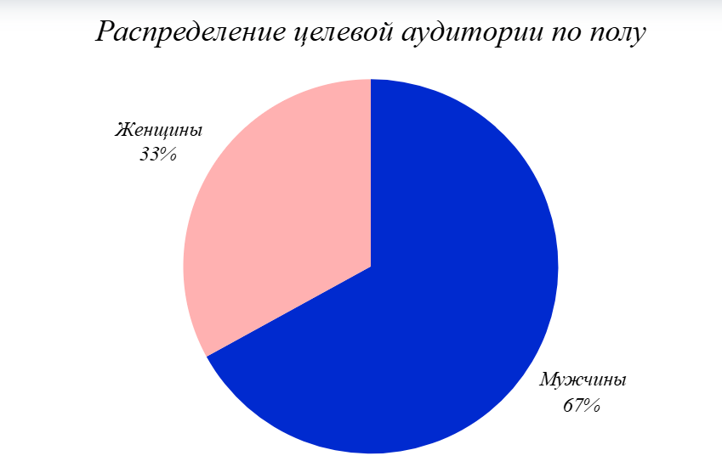
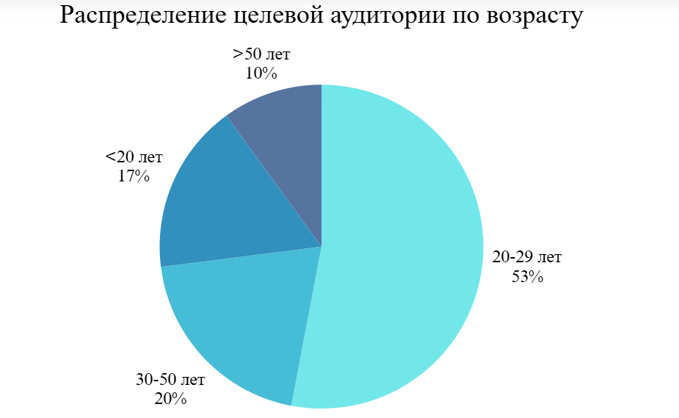

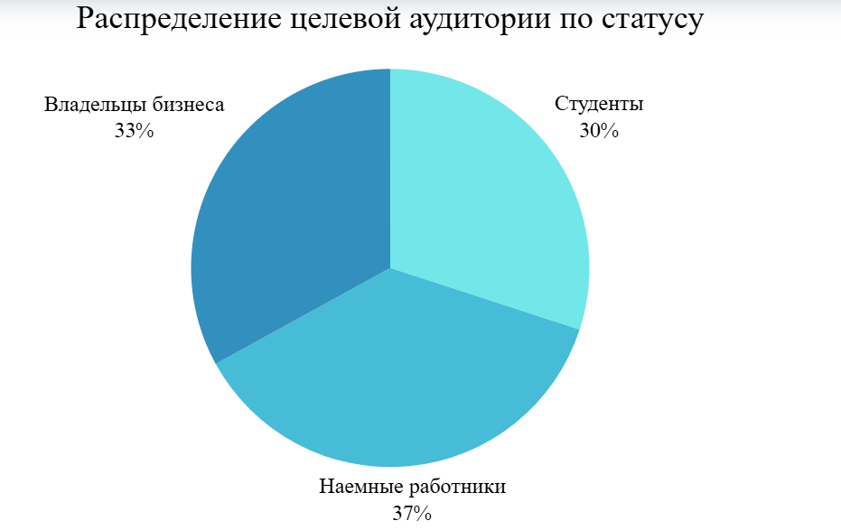

9. ТРЕБОВАНИЯ К ДИЗАЙНУ И ЮЗАБИЛИТИ

9.1 Общие принципы дизайна

9.1.1 Соответствие гайдлайнам Т-Банка
- Использование утвержденной дизайн-системы Т-Банка (цветовая палитра, типографика, иконки)
- Соблюдение бренд-бука и гайдлайнов мобильного приложения
- Поддержка темной и светлой темы наравне с основным приложением
- Единые паттерны навигации и взаимодействия

9.1.2 Адаптивный дизайн
- Оптимизация интерфейса для различных размеров экранов (от 4 до 6.7 дюймов)
- Поддержка landscape-ориентации для планшетов
- Учет безопасных зон и выемок на современных устройствах
- Корректное отображение на устройствах с разной плотностью пикселей

9.2 Юзабилити и пользовательский опыт

9.2.1 Принципы юзабилити
- Интуитивная навигация:Максимум 3 тапа до любой функции
- Минимализм:Отсутствие лишних элементов, фокус на контенте
- Консистентность:Единые паттерны поведения элементов
- Обратная связь:Визуальный отклик на все действия пользователя
- Прощение ошибок:Простые механизмы отмены и исправления

9.2.2 Доступность
- Поддержка динамического шрифта (увеличение текста в настройках системы)
- Соответствие стандарту WCAG 2.1 уровня AA
- Поддержка VoiceOver (iOS) и TalkBack (Android)
- Достаточный цветовой контраст (минимум 4.5:1)
- Крупные области для тапов (минимум 44x44 пикселя)

9.3 Структура экранов и навигация

9.3.1 Основная навигация
- Нижняя панель табов:Главная, Задачи, Кэшбэк, Профиль
- Бургер-меню:Дополнительные функции и настройки
- Плавающая кнопка создания задачи:Всегда доступна на главном экране
- Swipe-жесты:Для быстрых действий с задачами

9.3.2 Главный экран
- Дашборд с виджетами:Предстоящие задачи, активные кэшбэки, рекомендации
- Быстрый доступ:Популярные категории задач (доставка, такси, билеты)
- Персонализированные предложения:Основанные на истории и предпочтениях
- Статус:Текущий баланс кэшбэка и уведомления

9.3.3 Экран создания задачи
- Пошаговый процесс:Категория → Детали → Партнеры → Подтверждение
- Умные подсказки:Автодополнение на основе частых задач
- Визуальный выбор даты:Интерактивный календарь с временными слотами
- Предпросмотр:Показ итоговой задачи перед сохранением

9.4 Визуальный дизайн и анимации

9.4.1 Визуальная иерархия
- Типографика:Четкая иерархия заголовков (H1-H4) и текста
- Цветовая семантика:Зеленый для успешных действий, красный для ошибок, синий для ссылок
- Пространство:Достаточные отступы и воздух между элементами
- Карточки:Единый стиль карточек для задач и предложений

9.4.2 Анимации и микроинтеракции
- Плавные переходы:Между экранами и состояниями
- Загрузочные анимации:Skeleton screens вместо спиннеров
- Тактильная отдача:Вибрация при важных действиях
- Lottie-анимации:Для успешных операций и пустых состояний

9.5 Состояния интерфейса

9.5.1 Состояния загрузки
- Skeleton screens для контента, загружаемого с сервера
- Прогресс-бары для длительных операций
- Сообщения о статусе загрузки с возможностью повтора

9.5.2 Пустые состояния
- Первое использование: Подсказки
- Нет задач:Мотивирующие сообщения и призыв к действию
- Нет результатов поиска:Альтернативные варианты
- Ошибка загрузки:Понятное описание и кнопка повтора

9.5.3 Состояния ошибок
- Валидация форм:Подсветка полей с ошибками и текстовые подсказки
- Сетевые ошибки:Четкие сообщения и инструкции по решению
- Системные ошибки:Техническая информация для службы поддержки

9.6 Процесс создания задачи

9.6.1 Шаг 1: Выбор категории
- Визуальная сетка иконок категорий с подписями
- Быстрый поиск по категориям
- Недавно использованные категории вверху списка

9.6.2 Шаг 2: Заполнение деталей
- Умные поля с автодополнением
- Контекстная клавиатура (дата, номер, email)
- Валидация в реальном времени
- Сохранение черновика при прерывании

9.6.3 Шаг 3: Выбор партнера
- Карточки партнеров с рейтингом и условиями кэшбэка
- Сортировка по релевантности, рейтингу, размеру кэшбэка
- Фильтры по цене, времени доставки, дополнительным услугам
- Быстрое сравнение предложений в табличном виде

9.6.4 Шаг 4: Подтверждение
- Сводная информация о задаче и партнере
- Прозрачное отображение стоимости и кэшбэка
- Возможность быстрого редактирования любого параметра
- Четкий призыв к действию

9.7 Производительность и оптимизация

9.7.1 Время отклика
- Загрузка основного экрана: не более 1 секунды
- Поиск партнеров: не более 2 секунд
- Создание задачи: не более 3 секунд
- Навигация между экранами: не более 0.5 секунды

9.7.2 Оптимизация ресурсов
- Ленивая загрузка изображений и контента
- Кэширование часто используемых данных
- Оптимизация размера приложения
- Эффективное использование памяти

9.8 Тестирование юзабилити

9.8.1 Критерии успеха
- Эффективность:95% пользователей успешно создают задачу с первой попытки
- Эффективность:Среднее время создания задачи - не более 90 секунд
- Удовлетворенность:Рейтинг удовлетворенности не ниже 4.5/5
- Ошибки:Не более 5% пользователей совершают критические ошибки

9.8.2 Методы тестирования
- A/B тестирование ключевых элементов интерфейса
- Юзабилити-тесты с представителями целевой аудитории
- Heatmap-анализ взаимодействия с интерфейсом
- Сбор и анализ пользовательской обратной связи

9.9 Адаптация под разные группы пользователей

9.9.1 Для молодой аудитории (студенты)
- Яркие акценты и современные паттерны дизайна
- Социальные функции (шаринг, рейтинги)
- Геймификация (ачивки, прогресс-бары)

9.9.2 Для деловой аудитории
- Минималистичный дизайн, акцент на эффективность
- Быстрые шаблоны для частых задач
- Интеграция с календарями и бизнес-инструментами

9.9.3 Для возрастной аудитории
- Увеличенные элементы интерфейса
- Упрощенная навигация
- Подробные подсказки и инструкции
Все требования к дизайну и юзабилити должны быть подтверждены тестированием на реальных пользователях перед релизом. Дизайн-макеты проходят утверждение в соответствии с внутренними процессами Т-Банка.

СОГЛАСОВАНО:
Руководитель направления мобильного развития Т-Банка
______________ И.И.Иванов
«_» __________ 2025г

Руководитель продукта Т-Банк
______________ Л.Д.Камалиева
«_» __________ 2025г

